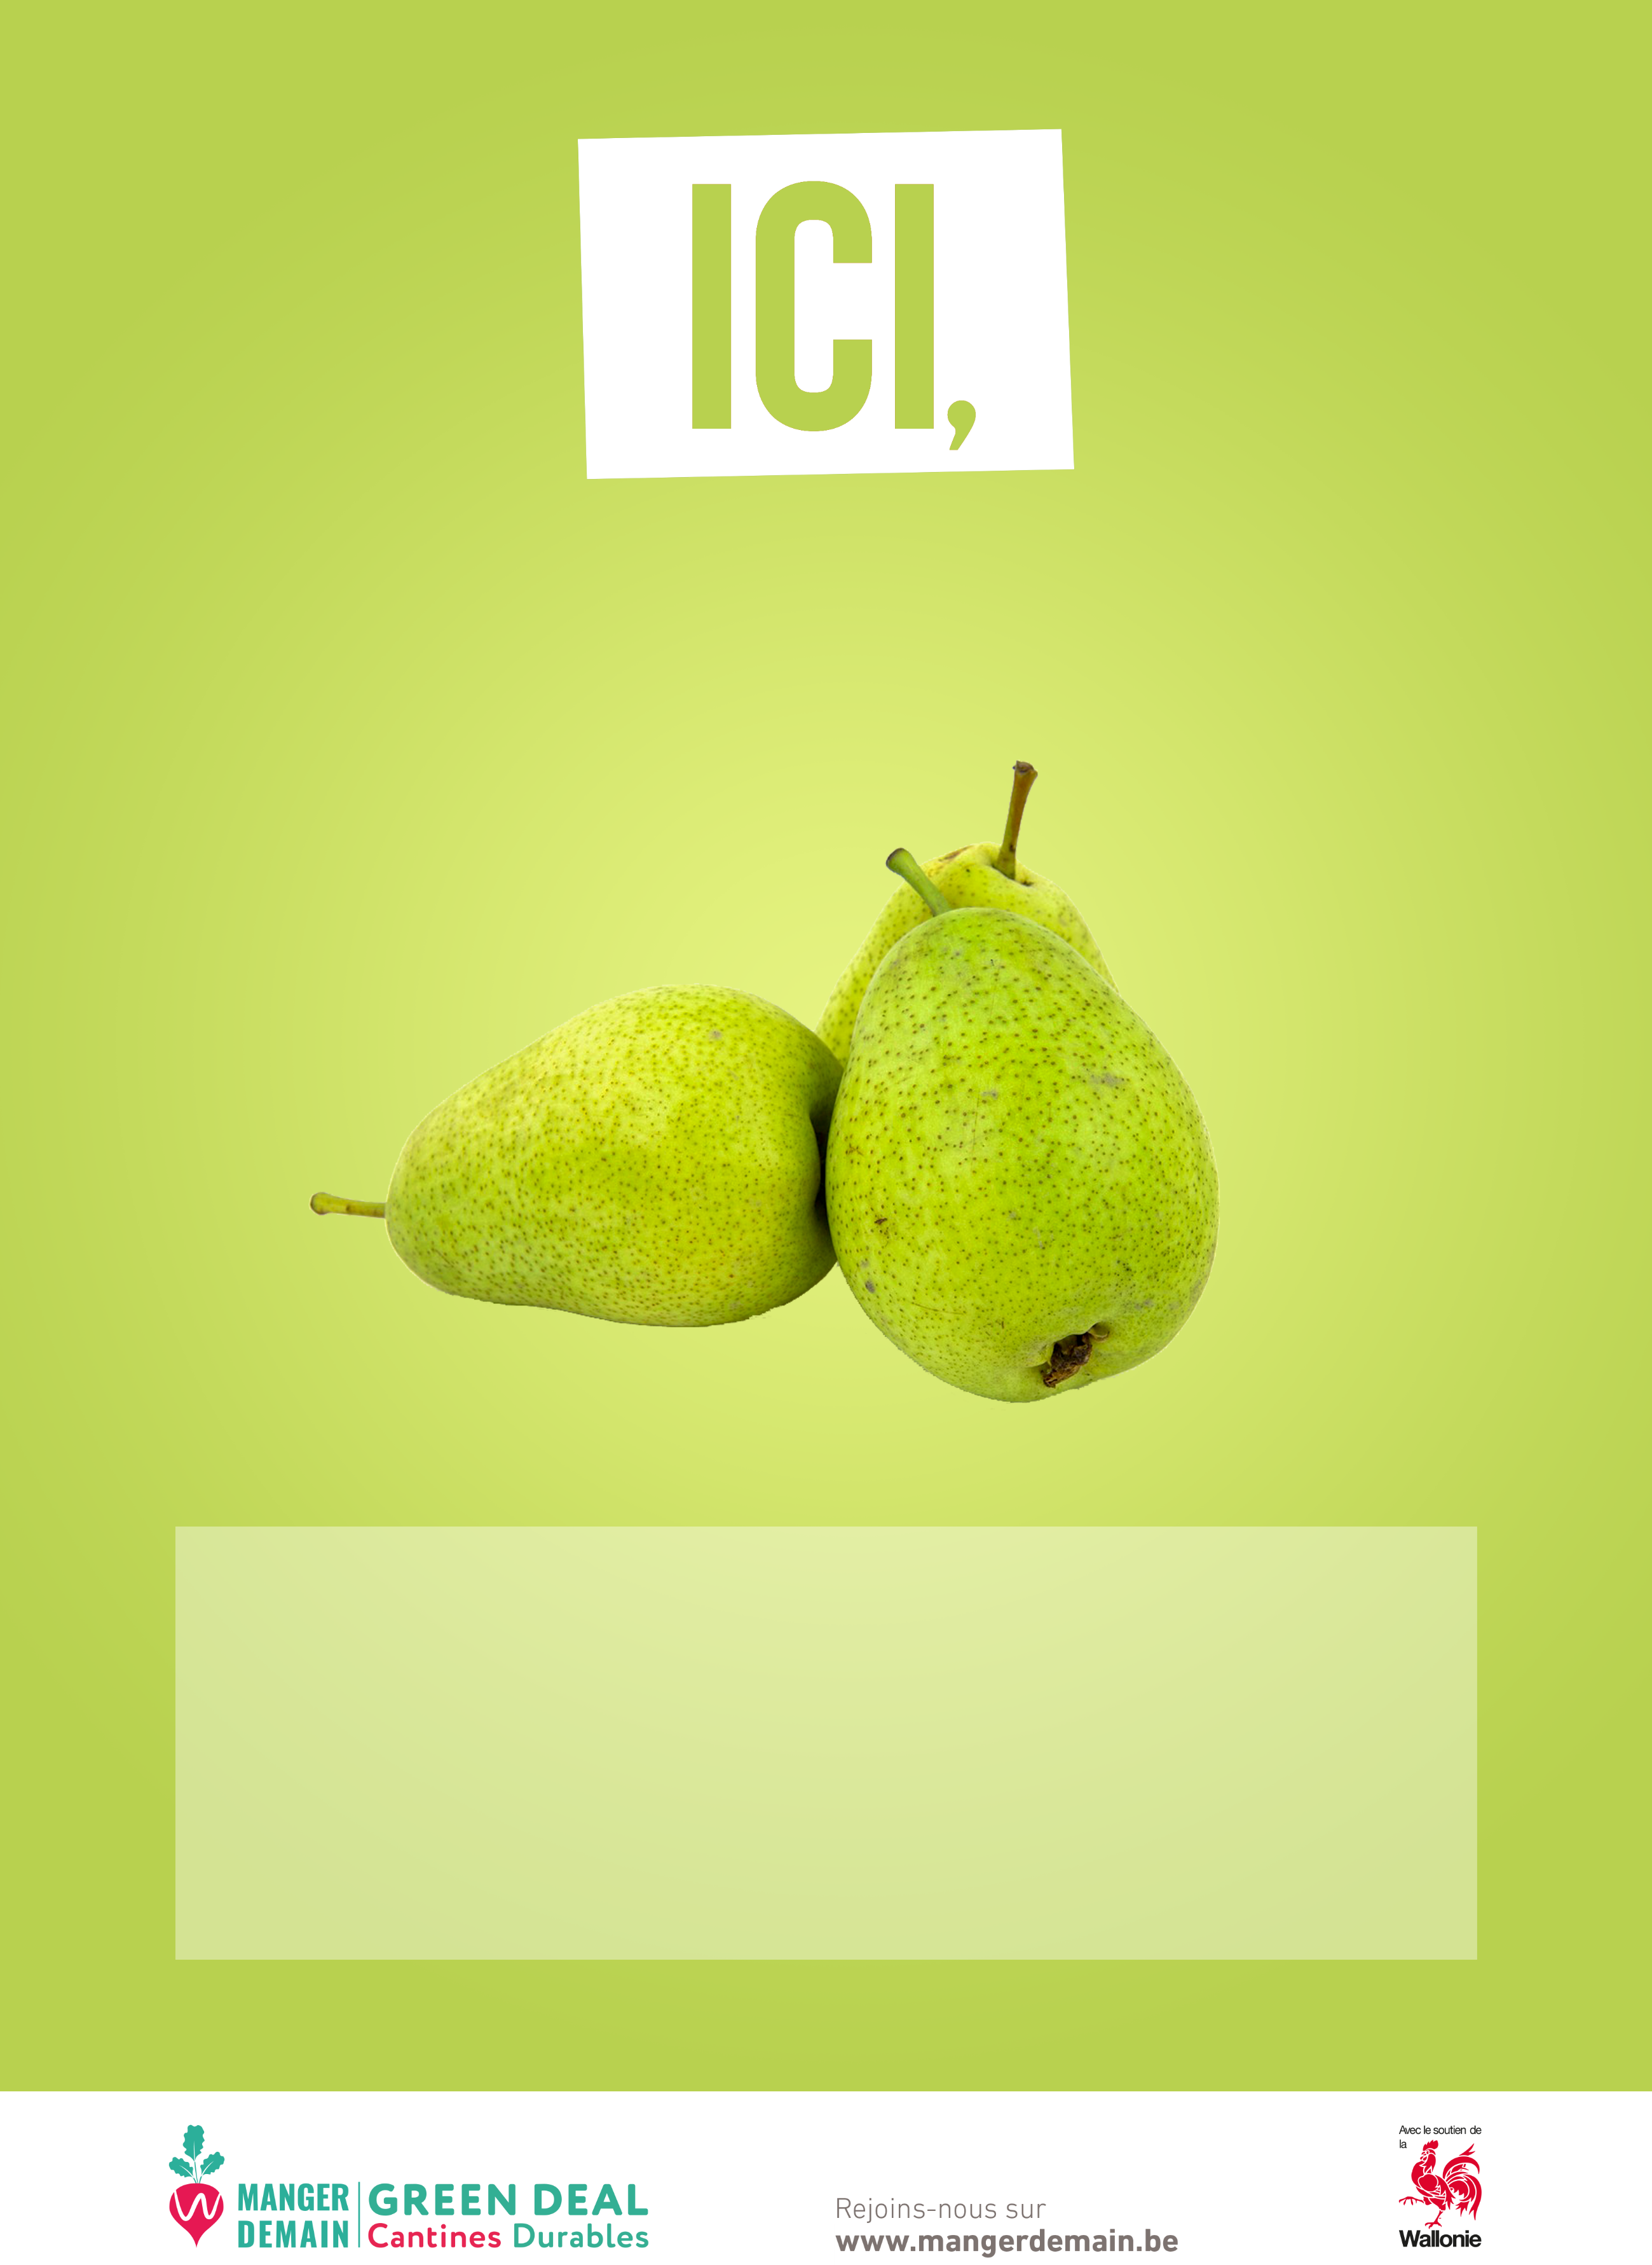

**Détails…**

**X% des poires servies sont d’origine belge**